ΠΑΙΖΟΥΜΕ ΠΑΝΤΟΜΙΜΑ (9-6-20)

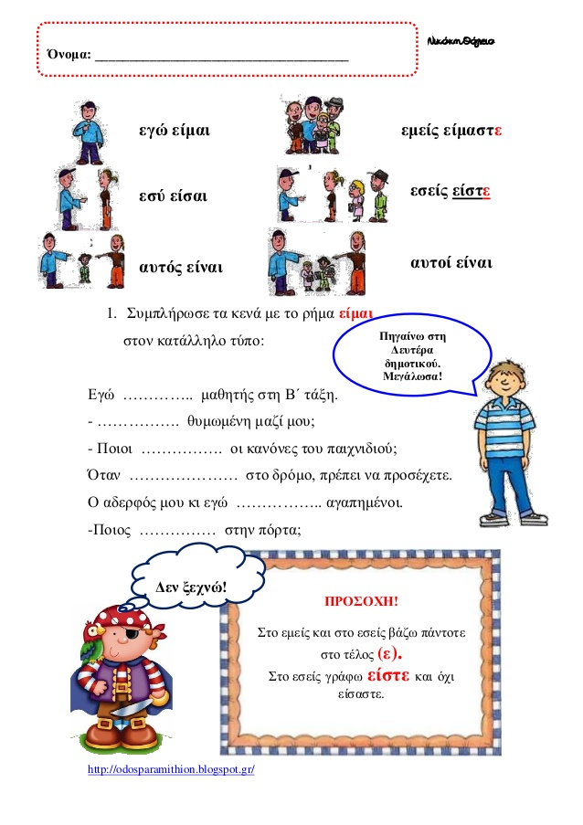

**1)Συμπλήρωσε τις λέξεις που λείπουν και διάβασε**:

Εγώ _______ χταπόδι.

είστε, είμαι, είναι,

είσαστε, είσαι, είμαστε

Εσύ _______ ζέβρα.

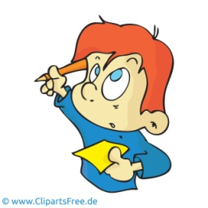Αυτός ______ σκαντζόχοιρος.

Εμείς _________ παπαγάλοι.

Αυτοί _________ κάστορες.

**2) Πηγαίνω από τον έναν στους πολλούς και αντίστροφα**:

Εγώ είμαι ταχυδρόμος.

Εμείς ___________ _____________ .

Εσύ είσαι μαθητής.

Εσείς ___________ ______________ .

Αυτός είναι λαγός.

Αυτοί ____________ _____________ .

Εγώ _____________ ______________ .

Εμείς είμαστε μάγοι.

Εσύ __________ ______________.

Εσείς είστε αθλητές.

Αυτός ___________ ____________.

Αυτοί είναι βάτραχοι.

**3)Συμπλήρωσε τις λέξεις που λείπουν και διάβασε:(είμαι , είσαι, είναι, είμαστε , είστε, είναι).**

Εγώ __________ πολύ δυνατός,

εσύ _________ πολύ αδύναμη

και ο Τίμος _______ πολύ φοβητσιάρης .

Εμείς οι σκύλοι _____________ γενναίοι,

Εσείς οι γάτες ____________ ντροπαλές

Και οι ποντικοί _____________γκρινιάρηδες.

4)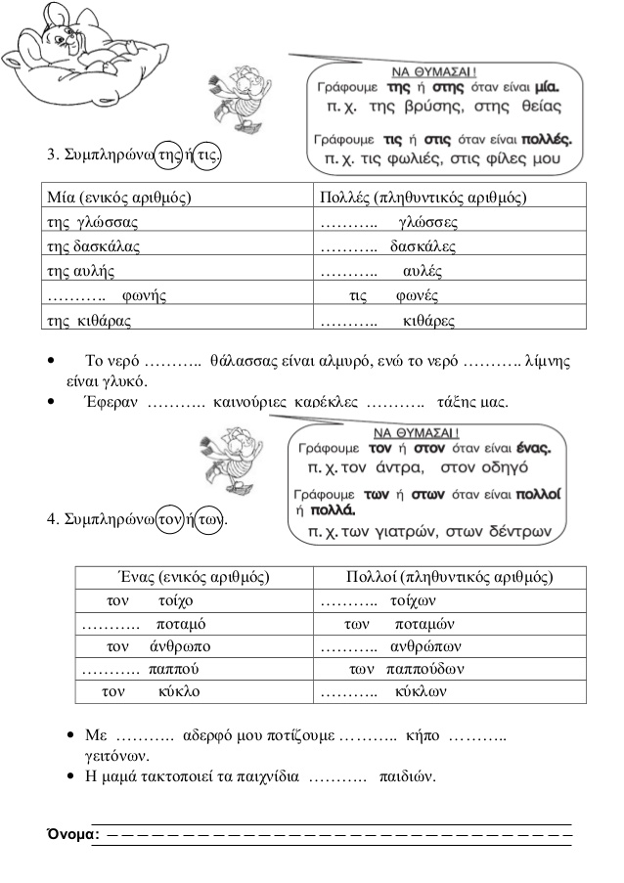Γράφω **της** για τη μία **και τις** για τις πολλές:

**Μία Πολλές**

Της γάτας τις γάτες

Της δασκάλας τις ____________

____ μητέρας _______________

____ φίλης _______________

____ φωνής _______________



5) **Γράφω τον** για τον ένα **και των** για τους πολλούς:

**Ένας Πολλοί**

Τον αχινό των αχινών

Τον ποταμό ____________________

____ πύργο ____________________

____ καθηγητή ____________________

____ κήπο ____________________

**6)Συμπληρώνω της ή τις και τον ή των:**

Ακούω ____ φωνές ____ ανθρώπων.

Η Εύα έσπασε ____ χορδές ____ κιθάρας.

Φτιάχνω ____ στέγες ____ σπιτιών.

Βάφω ____ τοίχο _____ αυλής.

ΑΝΑΓΝΩΣΗ: ΑΠΟ ΤΟ Β.Μ ΣΕΛ. 48(ΠΑΙΖΟΥΜΕ ΠΑΝΤΟΜΙΜΑ)

Στο τετράδιο εργασιών γράφω τις εργασίες στη σελ.48-49

ΑΝΤΙΓΡΑΦΗ ΚΑΙ ΟΡΘΟΓΡΑΦΙΑ: (3 φορές)

εγώ είμαι

εσύ είσαι

αυτός είναι

εμείς είμαστε

εσείς είστε

αυτοί είναι ΧΡΕΛΙΑ ΑΝΔΡΕΑΝΑ